**NHÓM** …………………… **LỚP** ……….

**PHIẾU HỌC TẬP SỐ 1**

Thế giới tự nhiên xung quanh chung ta bao gồm các hiện tượng tự nhiên, các sự vật như động vật, thực vật,… và cả con người. Trong các hoạt động sau, đâu là hoạt động nghiên cứu về thế giới tự nhiên và đối tượng nghiên cứu của hoạt động đó là gì?

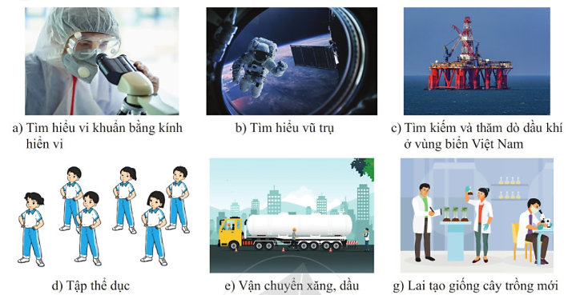

**1.** Các hoạt động đó được gọi là hoạt động nghiên cứu Khoa học tự nhiên. Vậy em hiểu **Khoa học tự nhiên** là ngành khoa học như thế nào?

……………………………………………………………………………………………

……………………………………………………………………………………………

**2.** **Nhà khoa học** là ai?

……………………………………………………………………………………………

**3.** **Phương pháp nghiên cứu chung** của Khoa học tự nhiên là gì?

……………………………………………………………………………………………

**NHÓM** …………………… **LỚP** ……….

**PHIẾU HỌC TẬP SỐ 2**

**Hãy hoàn thành bảng 1 với các nội dung sau:**

1. Quan sát hình 1.2 SGK và cho biết những vai trò của khoa học tự nhiên với cuộc sống con người.
2. Hãy nêu tối thiểu 10 hoạt động nghiên cứu khoa học tự nhiên và xác định lợi ích của chúng với cuộc sống con người bằng cách đánh dấu tích vào cột tương ứng.

|  |  |  |  |  |
| --- | --- | --- | --- | --- |
| **Vai trò của**  **Hoạt khoa học**  **động tự nhiên**  **nghiên cứu**  **khoa học tự nhiên** |  |  |  |  |
|  |  |  |  |  |
|  |  |  |  |  |
|  |  |  |  |  |
|  |  |  |  |  |
|  |  |  |  |  |
|  |  |  |  |  |
|  |  |  |  |  |
|  |  |  |  |  |
|  |  |  |  |  |
|  |  |  |  |  |
|  |  |  |  |  |
|  |  |  |  |  |
|  |  |  |  |  |
|  |  |  |  |  |
|  |  |  |  |  |
|  |  |  |  |  |

*Bảng 1 – Vai trò của khoa học tự nhiên*

**NHÓM** …………………… **LỚP** ……….

**PHIẾU HỌC TẬP SỐ 3**

**Hãy hoàn thành bảng 2 với các nội dung sau:**

**1.** Các nhà khoa học phân chia các vật trong tự nhiên thành 2 loại: vật sống (hữu sinh) và vật không sống (vô sinh). Quan sát hình 1.4 SGK, hãy xác định những vật đó là vật sống hay vật không sống.

**2.** Hãy tìm hiểu SGK và ghi lại những đặc điểm nhận biết của vật sống rồi xác định xem mỗi vật trong bảng có những đặc điểm nào.

|  |  |  |  |  |  |  |  |  |  |  |
| --- | --- | --- | --- | --- | --- | --- | --- | --- | --- | --- |
| **Vật trong  tự nhiên** | **Xếp loại** | | **Đặc điểm nhận biết** | | | | | | | |
| **Vật sống** | **Vật  không sống** |  |  |  |  |  |  |  |
|  |  |  |  |  |  |  |  |  |  |
|  |  |  |  |  |  |  |  |  |  |
|  |  |  |  |  |  |  |  |  |  |
|  |  |  |  |  |  |  |  |  |  |
|  |  |  |  |  |  |  |  |  |  |
|  |  |  |  |  |  |  |  |  |  |
|  |  |  |  |  |  |  |  |  |  |

*Bảng 2 – Phân biệt vật sống, vật không sống*